Kingdom of Saudi Arabia  Ministry of Educations  Chinese Language Department | Grade 1 Semester-1  Midterm Exam  Unit 1——2  Date:.......................
/20 marks
Name ............................................................ Class.......................................................

1.Choose the right ‘hello’ in Chinese when greeting

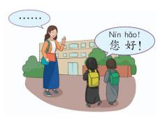
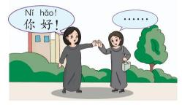

A- 你好 B- 您好 C- 你们好

- Fill in the blanks using the words givien

A.吗 B.不是 C.她 D.笔 E.学校 F.给

1.他（ ）阿里。


- 他是哈迪( ) ?


- （ ）不是纳达。


- 你有（ ）吗？


5.我有书，（ ）你。

- 我去（ ）。

3.Match the Pinyin with the Pictures

cídiǎn bù bǐ gōng yuán

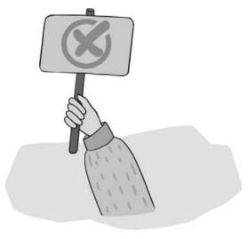
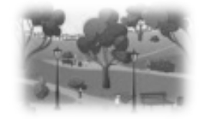
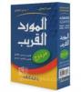


4.Put(×)or(√)

1- 和 — And. ( ) 2- 哪儿 — fire. ( )

5.Write the Characters:
